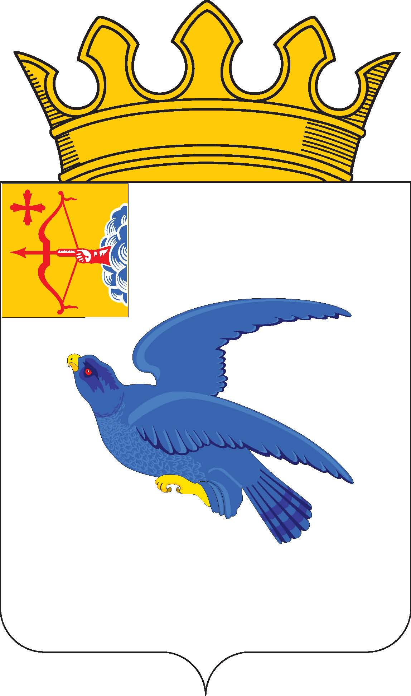

РАЙОННАЯ ДУМА
МАЛМЫЖСКОГО РАЙОНА КИРОВСКОЙ ОБЛАСТИ
шестого созыва

РЕШЕНИЕ

16.12.2022 № 4/19
г. Малмыж

Об информации о здравоохранении в Малмыжском районе

В соответствии с перспективным планом работы районной Думы Малмыжского района Кировской области шестого созыва на 2022 год, утвержденным решением районной Думы Малмыжского района от 15.02.2022 № 11/8 «О перспективном плане работы районной Думы Малмыжского района Кировской области шестого созыва на 2022 год», заслушав и обсудив информацию главного врача КОГБУЗ «Малмыжская ЦРБ» Сиразиевой Эльвиры Ильдусовны, районная Дума Малмыжского района РЕШИЛА:
Информацию главного врача КОГБУЗ «Малмыжская ЦРБ» Сиразиевой Эльвиры Ильдусовны о здравоохранении в Малмыжском районе принять к сведению согласно приложению.

Председатель районной Думы
Малмыжского района О.Г. Толстобокова
Приложение

В информации будут представлены итоги деятельности ЦРБ за 11 месяцев 2022 года.
Медицинская помощь населению оказывается в районной больнице с поликлиникой на 490 посещений в смену , стационаром с круглосуточным пребыванием на 92 койки и 19 коек стационар с дневным пребыванием, в трех ОВОП ,1 врачебной амбулатории и в 30 ФАП.Радиус обслуживания составляет 70 км.
В Малмыжском районе проживает 22564 человека. Сельское население-14366 человека, городское население- 8198человек. Дети и подростки - 3998 (17,7%). Сельское население составляет 63,6% всего населения, трудоспособный возраст-10892, что составляет 48,3%, работающее население-7852,что составляет 34,8%.
Приведу анализ демографических показателей за 11 месяцев 2022 года:
Умерло в ноябре 2022 всего– 36 чел., (всего 386 человек).
Родилось в ноябре 2022г – 11 чел., ( 110 человек).
Смертность за 11 мес. составляет–19,9 на 1000населения,снижение на 13,1% К.О. -15,3
Рождаемость за 11 мес.составляет-5,7 на 1000 населения, снижение на 9,5%
Умерло в ноябре 2021 всего– 32 чел., (всего 480 человек).
Родилось в ноябре 2021г – 13 чел., ( 133 человек).
Смертность за 11 мес. составляет–22,9 на 1000населения,рост 7,0%
Рождаемость за 11 мес.составляет- 6,3 на 1000 населения,
Естественный прирост – 14,2,2021г - -15,1.
Сложная демографическая ситуация в районе связана со снижением рождаемости и старением населения.
Структура смертности за 11 месяцев 2022г.
 | 2021 | 2022 | %роста
Инфекционные и параз. болезни | 17(81,2)-4  -В20-1  -А15-1  -U-07.1-15 | 10(51,7) -0  -В20-1  -U07.1-9 | -36,3%
ЗНО | 54(257,9)-0 | 50 (258,7)-6 | +0,2%
Болезни эндокр.сис. | 28(133,7)-3 | 17(87,9)-0 | -34,2%
БСК | 208(993,7)-15 | 203(1050,4)-19 | +5,7%
Б-ни органов дыхания | 49 (234,1)-6  Пневмонии-44 | 22 (113,8)-1  Пневмонии -19 | -51,3%
Б-ни органов пищеварения | 22(105,1)-1 | 27(139,7)-2 | +32,9%
МПС | 1(4,7) | 2(10,3) | +119,1%
Другие состояния в перинатальном периоде | 1(4,7) | 0 | -100%
Врожденные аномалии | 1(4,7) | 0 | 0100%
Травмы, несчастные случаи | 28(133,7)-1 | 11(56,9)-1  Т51-3 | -57,4%
Самоубийства | 6 (28,6)- | 11 (56,9)-2 | +98,9%
Убийства | 1(4,7) | 0 | -100%
Другие причины | 64 (305,7)-2 | 33(170,6)-5  F-29 | -44,2%
Трудоспособное нас | 73 (681,3)  11689 | 67 (831,3)-9  10892 | +22,1%
мертворожденные | 1 | 2 | -
Дети до 1 года | 5 | 1
Смертность в трудоспособном возрасте за 11 месяца:
 | Всего | из них:
 | Всего | БСК | ЗНО | БОД | БОП | Травмы | с/б | др
Мужчины | 55 | 21 | 14 |  | 4 | 6 | 8 | 2
Женщины | 12 | 4 | 3 | 1 | 2 | 1 |  | 1
Смертность от ЗНО:50
ЖКТ-4(С16 желудок)+1(С20 прямая)+1(С25пжж)+С18 (ободочная кишка)1=7+С15 (пищевод)=8+1 С13.8( глотка)=9+С22 +печень=10+С25=11+1 С19 ректосигмоидного соединения=12+C16=13+С22=14+2С2=17+С20=18+С11носоглотка=19+С20=20+С26 (селезенка)+С20+С20=23
Органы дыхания-5 (С34)=5+1С34.3=6+1+1=8+2=10+С34=11+С34+С34=13
Молочная железа -1С 50.4+С50=2+1=3
Женские половые органы – 1 С51 +1 С56(яичник)=2+1С56=3+С54 матка=4
С 02.1 (язык)-3
С41 кости таза-1
Предстательная железа С61-1+1=2+1=3
Меланома -1
Структура смертности населения Малмыжского района за 2022год.
I место-болезни системы кровообращения
II место – ЗНО
III место- психические заболевания
IV место-болезни органов пищеварения
V место-болезни органов дыхания.
Заболеваемость социально-значимыми заболеваниями.
Туберкулез.
Показатели | 2021 год
Заболеваемость на 100тыс.населения. | 6 случаев впервые выявлено ,26,5
Распространенность на 100тыс.населения. | 198,2
Смертность от туберкулеза на 100тыс.населения. | 1 случай -4,4
Первичная заболеваемость туберкулезом в 2022году составила 26,5 на 100тыс.населения, что ниже показателя заболеваемости 2021года (2 случая). Среди детей случаев туберкулеза в 2022 году не выявлено .
Болезнь вызванная вирусом иммунодефицита человека.
На диспансерном учете в районе состоит 55 пациентов с диагнозом ВИЧ-инфекция. Первичная заболеваемость в 2022году- 2 впервые.
Злокачественные новообразования: число пациентов впервые выявленных 71 человек, на ранней стадии -29
Случаев новой коронавирусной инфекции зарегистрировано- 2983
Показатели инвалидности населения района.
Анализ первичного выхода на инвалидность за 2022 год
В 2022-36 человек (48) детей 5
На первом месте в структуре по причинам в трудоспособном возрасте : зно, ссз,заб кмс, в старше трудоспособного -1 место ссз, онкология,онмк
Анализ заболеваемости с ВУТ в 2022-1358 в случаях(1281), средняя длительность одного случая 16,2(19,8), снизилась средняя длительность одного случая на 20%,заболеваемость снизилась.В структуре заболеваемсти с вут на 1 м-заболевания органов дыхания,2 м-заб кмс, 3 м травмы.
Количество инвалидов в районе в 2021 году 3218 человека , в сравнении с 2020 годом количество инвалидов уменьшилось на 1,2%. Показатель общей инвалидности населения в 2021 году составил 1417,6( в 2020 году1414,1)на 10 тыс.среднегодового населения.
Количество детей- инвалидов в 2021 году 61 человека , показатель общей инвалидности детского населения -149,2на 10 тыс. детского населения, что выше показателя 2020 года на 9,3% , (2020 году -57 детей имели инвалидность).
Анализ работы амбулаторно-поликлинической службы.
Для оказания первичной медико-санитарной помощи взрослому населению в поликлинике ЦРБ организовано 7 терапевтических участка(2 участка по графику), 1 врачебная амбулатория,3 участка врача общей практики. Для оказания первичной медико-санитарной помощи детскому населению организовано 5 педиатрических участка: 3 городских(1 участок по графику) , 2 сельских приписных. Приемы ведут узкие специалисты: хирург,уролог, невролог,офтальмолог,отоларинголог,эндокринолог.
Доврачебная помощь оказывали 28 ФАП. Обслуживаемое население 9166 человек.
По выполнению объемов медицинской помощи рамках ТПГГ за 11 месяцев по поликлинике выполено на 73%.Всего выполнено посещений за 11 месяцев-74062.
План по диспансеризации взрослого населения составил на 2022 год 5401 выполнен 2919 это54%.
ПМО прошли 811 человек при плане 2401-33%
Углубленную диспансеризацию прошли 384 пациента.
За 11 месяцев привито против гриппа 10387 (2487 детей)
Против новой короновирусной инфекции привито -4814.
В 2022 году подлежало профилактическому осмотру 3100 детей, осмотрено 2756, что составляет 88%.
Стационарное медицинское обслуживание.
Показатели работы дневных стационаров.
В районе работает 3 дневных стационара общей мощностью 19 коек. Работа организована в одну смену.
В ЦРБ развернуто 11 коек дневного стационара из них: по профилю терапевтические -8, 2 койки педиатрические, 1 койка гинекологическая. В отделениях врачей общей практики работает 8 терапевтических коек. Обеспеченность населения дневными койками в 2022 году составляет 8,3 на 10 тыс. населения.Выполнение объемов медицинской помощи по дневному стационару выполнено на 61 %. Выписано пациентов 1588 за 11 месяцев.
Показатели работы круглосуточных стационаров.
В ЦРБ представлены основные виды стационарной помощи. В 2022 году на конец года развернуто коек круглосуточного стационара ЦРБ 92 койки, в том числе по профилям:
-терапевтическое отделение-25 коек
-неврологическое отделение-9
-родильное отделение-6 коек
-патология беременности-6 коек
-детское отделение-10 коек
-гинекологическое отделение-9 коек
-инфекционное отделение-12коек.
-хирургическое отделение-15 коек
В феврале был развернут стационар для лечения больных новой коронавирусной инфекцией.
Таблица 8.
Обеспеченность населения
Малмыжского района койками круглосуточного пребывания 2022г.
( на 10тыс.постоянного населения).
Профиль коек | 2022
Всего | 42,2
неврологические | 3,9
хирургические | 6,6
родильные | 5,3
инфекционные | 5,3
детские | 4,4
гинекологические | 3,9
терапевтические | 11,0
Обеспеченность населения койками круглосуточного стационара в 2году составляет 42,2на 10 тыс. постоянного населения .
Показатель средней длительности пребывания больного в круглосуточном стационаре в 2022 году составила 7,4 ( показатель 2020 года 7,3).
Средняя занятость койки в 2022 году составила 210,3 (198,0). Оборот койки в 2021 году составил 28,5 при показателе за 2020 год 27,3.Показатель общей больничной летальности в 2022 году составил 2,3%(3,6). Выполнение обьемов за 11 месяцев по круглосуточному стационару выполнено на 81%.
Дополнительное лекарственное обеспечение.
Всего федеральных льготников 3489 человека(2021 год-3594), из них имеют право на НСУ 775человек(2021 год-647человек). Количество выписанных рецептов в 2022 году -6826. Общая сумма выписанных рецептов 8млн 072 тыс 709 рублей 57 копеек. Количество региональных льготников 4240человек (2021год-4238человек). Выписано рецептов 16619 ( в 2021 году-17330), на сумму 13 млн 364 тыс727 рублей 57 копеек.
С 2019 года успешно работает программа льготного лекарственного обеспечения действующая для пациентов с сердечно-сосудистыми заболеваниями, лица перенесшие ОИМ,операции на сердце , в течение двух лет бесплатно имеют право получать лекарственные препараты ( 20 наименований), 47 пациентов воспользовались этим правом
Также действует региональная программа лекарственного возмещения для лиц,состоящих на диспансерном учете с болезнями системы кровообращения, лекарства предоставляются с 50 % скидкой( 303 пациента воспользовались льготой за 11 месяцев).
Обеспеченность кадрами.
Всего в ЛПУ района работает 41 врачей, из них 4 врачей в сельской местности и 176 медицинских работников( из них 47 в сельской местности). Обеспеченность населения района врачами в 2022 году составила 19,0 на 10 тыс населения( в среднем по районам кировской области показатель 19,8, по области 38,0). Обеспеченность средними медицинскими работниками -85,4 на 10тыс. населения в среднем по кировской области -81,6.
Коэффициент совместительства в 2022 году по врачам составляет 1,2, по среднему медицинскому персоналу -1,0.
В настоящее время сложилась потребность в следующих специальностях:
-врач-терапевт участковый –2
-врач-анестезиолог-реаниматолог-1
-врач-отоларинголог-1
-врач-невролог-1
-врач-эндокринолог-1
-врач-общей семейной практики-1
-зав.фап-9
-медицинские сестры палатные -3
Средняя заработная плата медицинских работник по врачам целевой показатель-54825 рублей, фактически-55062 тыс руб., целевой показатель по среднему медицинскому персоналу составляет 21400, фактическая -23350.
Вопросы финансирования: общее финансирование остается на прежнем уровне в сравнении с 2022 годом, при этом доля средств на заработную плату увеличилась до 70%.По финансированию остальных расходов отмечается рост на коммунальные расходы, в связи с переходом на аутсорсинг и передачи собственной котельной в стороннюю организацию.
Источники финансирования- средства омс составляют большую часть, доля платных услуг составляет 5%.
Об укреплении материально-технической базы:
За 11 месяцев 2022 года за счет собственных средств приобретен для клинико-диагностической лаборатории приобретен анализатор гликированного гемолобина , 2 гинекологических кресла . За счет средств выделенных омс приобретен паровой стерилизатор для хирургического отделения стоимостью 300 тыс рублей.
В рамках модернизации первичного звена из областного и федерального бюджета выделено 16 500 мл на капитальный ремонт поликлиники и двух этажей лечебного корпуса, ремонты завершены,также выделялись средства на разработку проектно-сметную документации 1мл 100.
По этой же программе поступил дефибриллятор на 129 тыс 360 рублей для ФАП д.Арык.
Сейчас прошли торги и 19.12 начнется ремонт помещения под кт, 19.12 будет аукцион по оборудованию.
Начато строительство ФП в М.Китяке.
В декабре будет выполнена псд на капитальный ремонт хирургического корпуса на 2023 год.
Проблемы:
-низкая укомплектованность врачебными кадрами, коэффициент совместительства 1,15;
-ограниченная транспортная доступность ( отсутствие автобусного сообщения с сельскими населенными пунктами), сельское население составляет 63,6%;
-износ материально-технической базы (рентгенологическое оборудование, физиоаппаратуры, автопарка).

